Муниципальное дошкольное образовательное бюджетное учреждение
«Детский сад № 4 с. Екатеринославка» «Аленушка»

МАСТЕР – КЛАСС ДЛЯ ПЕДАГОГОВ
«Использование технологии МУДБОРДИНГ при ознакомлении детей дошкольного возраста с профессиями»
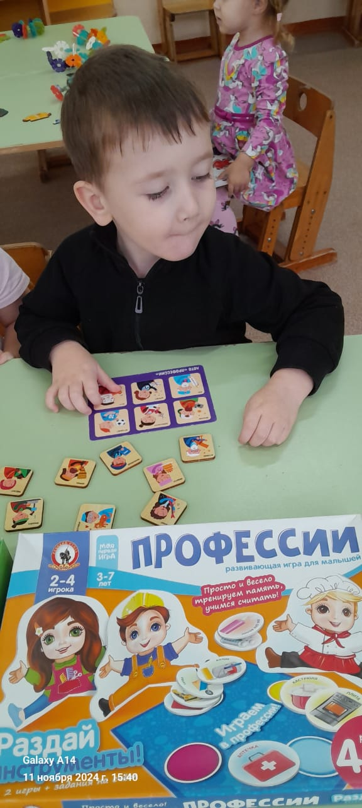

Воспитатель высшей квалификационной
категории Иконникова Е.В.

2024 г.
Мастер – класс для педагогов
«Использование технологии «Мудбординг» при ознакомлении детей дошкольного возраста с профессиями»
Цель: повышение профессионального мастерства педагогов в процессе практического применения технологии «Мудбординг».
Задачи:
- Повысить профессиональную компетентность педагогов используя технологию мудбординг при ознакомлении детей с миром профессий.
- Создать условия для продуктивной работы участников мастер-класса;
Методы и приёмы: наглядный, словесный, практический.
Материалы и оборудование: презентация, различные пособия - мудборд.
ХОД МАСТЕР- КЛАССА
Добрый день, уважаемые коллеги!
Вашему вниманию хочу представить мастер-класс по использованию мудборда в работе с детьми.
Что такое МУДборд? Мудборд является одним из средств знакомства детей дошкольного возраста с профессиями. Мудбординг пришел к нам из мира дизайна, и в дословном переводе означает «Доска настроения», доска визуализации. Автора этого термина мне не удалось найти, вероятнее всего идея принадлежала нескольким людям и родилась в процессе творческого эксперимента.
Подобные доски могут создаваться педагогами, родителями и детьми, а также в процессе совместной работы в рамках полученных знаний по теме недели или проекта! А это, в свою очередь, поможет родителям узнавать, чем наполнена жизнь детей в детском саду.
Условно, МУДбордом может стать любая рабочая поверхность от листа бумаги до свободной стены. На ней умещается всё, что хочется: фотографии, наклейки, объемные предметы, иллюстрации, фразы – это создает настроение, пробуждает вдохновение и мотивирует достигать поставленные цели!
Зачем это педагогу при работе с детьми?
Доски, созданные детьми и педагогами, могут являться яркими элементами предметно-развивающей среды, позволяющей организовывать успешное взаимодействие детей, воспитателей и родителей.
МУДбординг помогает решению следующих задач:
– проявление детской инициативы и самостоятельности.
– взаимодействие со сверстниками и взрослыми.
– развитие воображения и творческих способностей.
- знакомство с миром профессий
Более подробно остановимся на том, какое влияние оказывает Мудборд на ознакомление детей с профессиями:
- дети участвуют в активном диалоге,
- составляют рассказ о профессиях,
- подробно описывают иллюстрации с профессиями,
- общаются в группах, парах т.д.
Преимущества использования МУДборда
Опираясь на проделанную работу, хотелось бы отметить преимущества данного метода:
- Заниматься мудбордом можно в любое удобное время.
- Легкость составления.
- Наглядность.
- Знакомство с профессиями.
- Развитие логического и образного мышления, памяти, воображения.
- Работа с родителями.
Алгоритм создания МУДборда
1. ОПРЕДЕЛИТЬ ИДЕЮ
Важно, чтобы при взгляде на вашу доску сложилась единая картина и была понятна главная мысль!
2. ОПРЕДЕЛИТЬ ЦВЕТОВУЮ ПАЛИТРУ
Подходящий выбор цветов – тот, который передает нужные ощущения.
3. ВЫБРАТЬ КАРТИНКИ
Когда кто-то смотрит на вашу доску, он видит в первую очередь большие изображения, которые дополняются, раскрываются и поясняются более мелкими. Как здесь!
4. ОФОРМИТЬ ФРАЗЫ, СЛОВА
Очень важным элементом являются вдохновляющие фразы.
5. ПОДОБРАТЬ ПРЕДМЕТЫ
Для создания полной картины и погружения в атмосферу можно добавить фактурные поверхности и любые предметы или детали для усиления ассоциаций.
2. Практическая часть
Коллеги, кто – то из вас знаком с техникой мудбординг? Как хорошо, именно вы сегодня будете моими помощниками. Пожалуйста займите места за столами.
Мы сейчас с вами освоим один из приемов речевого развития детей посредством техники мудбординг.
Перед вами несколько вариантов мудбордов. Прошу выбрать один. Спросить у участников, какая тема мудборда лежит в конверте (семья, профессии)
Алгоритм работы с мудбордом «семья»:
- Внимательно рассмотрите картинки, и представленный материал.
- Из предложенного материала отберите, что вы можете отнести к семье.
- Составьте небольшой рассказ из того, что вы выбрали.
- Можно предложить своё видение данной ситуации.
Тайминг ограничен - 4 минуты! Первые возникающие образы – это результаты шаблонного мышления, лишь дальнейшие ассоциации являются проявлением креативности.
Кому достался мудборд «Профессии», работаем по своему алгоритму. На вашем столе вы найдёте всё необходимое для работы (картинки с изображениями и алгоритм).
Алгоритм работы:
- Внимательно рассмотрите картинки, и представленный материал.
- Из предложенного материала отберите, что вы можете отнести к профессиям.
- Составьте небольшой рассказ о профессии из того, что вы выбрали.
- Можно предложить своё видение данной ситуации.
Пока фокус – группа работает, предлагаю познакомиться с работой в данном направлении (фото, видео).
Спасибо за работу фокус-группе. Итак, давайте попросим наших участниц озвучить результаты их работы.
И так, я думаю фокус - группа готова представить нам свои рассказы (ответы фокус группы)
Вопросы к фокус-группе:
Что у вас получилось?
Возникли ли у вас трудности?
Что вы представили, впервые увидев картину?
Большое спасибо фокус группе.
3. Рефлексивно-оценочный этап
Отлично! Скажите, пожалуйста, столкнулись ли вы во время работы с какими-то трудностями? Как вы с ними справились? Если бы сейчас я снова предложила вам выполнить это упражнение, но с другой темой, как вы думаете, было бы вам легче/проще справиться с поставленной задачей? Почему?
Чтобы развивать речь детей, каждый раз пробуйте новые техники и приемы, сравнивайте результаты и выбирайте те инструменты, которые приносят лучший результат.
Постоянно учитесь новому и тогда успех вам обеспечен!
Рефлексия с помощью кубика Блума.
1. Какие затруднения вызвал мастер-класс?
2. Предложите несколько тем для мудборда
3. Слышали ли вы о данной технологии?
Уважаемые коллеги, наша с вами профессиональная деятельность строится на постоянном поиске новых технологий. Мне бы очень хотелось, чтобы применение новых технологий в нашей работе было результативным и мы вместе с детьми получали от их использования удовольствие!
Очень надеюсь, уважаемые коллеги, что я смогла вдохновить вас на занятие МУДборднингом при ознакомлении детей с профессиями!

